Использование цифрового комплекса CASIO на уроках физики

Данная публикация поможет учителю выстроить наиболее рациональную схему применения МСИ на уроках физики. Итак, где и как наиболее рационально использовать калькулятор?
1) Решение максимального количества задач за счет сокращения времени на трудоемкие вычисления.
В качестве примера возьмем задачу из сборника «ГИА-2012 Физика. Типовые экзаменационные варианты» под редакцией Е. Е. Камзеевой.
Задача 1. Какое количество теплоты потребуется, чтобы в алюминиевом чайнике массой 700 г вскипятить 2 кг воды? Первоначально чайник с водой имели температуру 20°С.
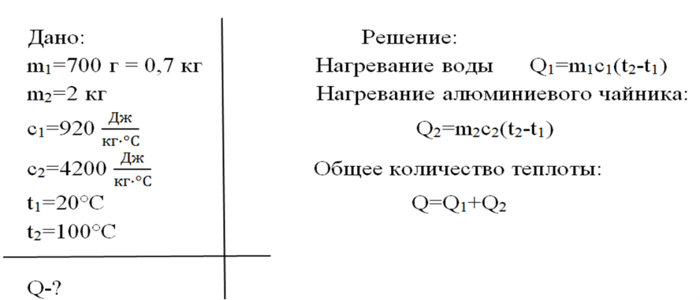
Расчеты выполним на калькуляторе. Для этого выберем режим RUN-MAT и введем числовые данные
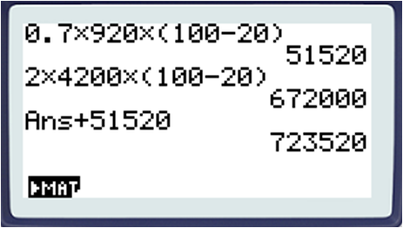 Получили 723520 Дж или 723,52 кДж

Задача 2. Масса Земли равна 6·10²⁴ кг, а масса Луны - 7·10²² кг. Считая, что Луна движется вокруг Земли по окружности радиусом 384000 км, определите силу притяжения между Землей и Луной. (Физика-9, А. В. Перышкин, Е. М. Гутник, упр. 18(5))
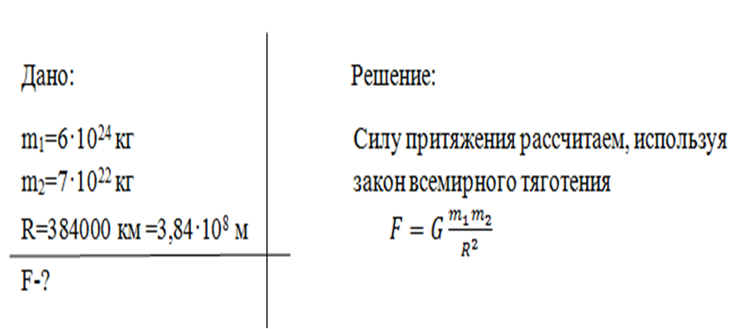
Расчеты выполним на калькуляторе. Для этого выберем режим RUN-MAT и введем числовые данные
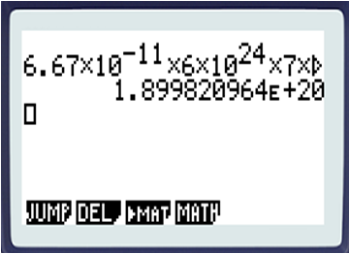 Получили 1,9·10²⁰ Н.
ВЫВОД: Использование калькулятора на уроках решения расчетных задач обоснованно, если вычисления трудоемки или класс имеет слабую математическую подготовку.

- Обеспечение условий для развития умения строить и исследовать графики.
«ЕГЭ-2009. Сборник заданий», Г. Г. Никифоров и др

Задача 3.
Предполагаемый ответ: 3
Проверим с помощью калькулятора
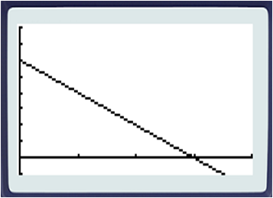

Известно, что на графике Р(V) работа газа численно равна площади фигуры под графиком.
Задача 4. Объем 64 г кислорода увеличился от 1 м³ до 8 м³. Постройте изотерму в координатных плоскостях р(V) при температуре 17°С и определите работу газа. («Основы МКТ. Термодинамика. Пособие по решению задач». Л. Н. Коршунова)
Пользуясь уравнением Менделеева-Клайперона, расчитаем произведение PV
Для построения графика имеем зависимость Р=5000/V
Заходим в режим GRAPH калькулятора, вводим функцию Y1=5000/x и строим график (DRAW).
Используем подпрограмму G-Slov - ∫dx. С помощью кнопки Replay устанавливаем верхние и нижние границы (1 м³ и 8 м³ ). Нажимаем EXE и получаем значение работы газа 10397 Дж.

Задание 5. Таблица к заданию С1 («Физика. ЕГЭ-2010. Типовые тестовые задания». О. Ф. Кабардин и др.
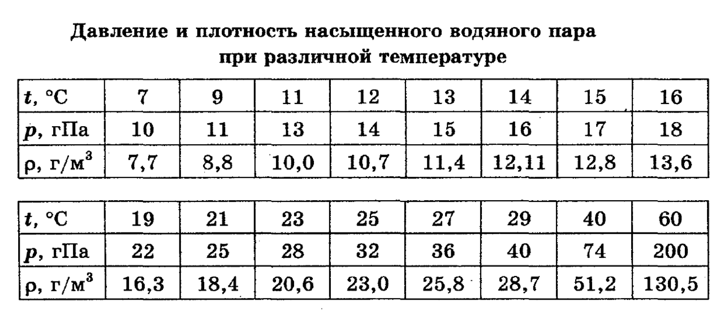

Строим график зависимости P(V) насыщенного пара при постоянной температуре в режиме GRAPH.
Выясним как растет давление насыщенного пара с увеличением температуры, используя режим STAT. Соединив точки на графике, получим изохору.

- Повышение эффективности демонстрационного эксперимента.
Цифровой комплекс не заменяет традиционное оборудование, а дает новые возможности для получения планируемых результатов при проведении лабораторных работ и практикума по физике.

Использование EA-200 на уроке Кипение_8 кл
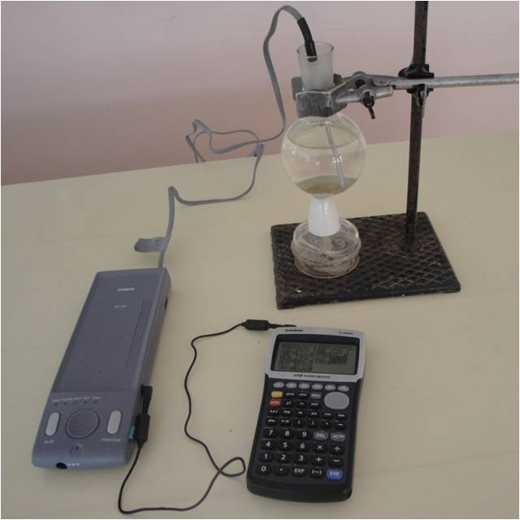

Итак, МСИ упрощают вычислительную работу, уменьшают время, затрачиваемое на всевозможные расчеты, позволяют решать задачи с реальными данными, организовать численные и графические эксперименты, выдвигать и проверять гипотезы, а также расширяют спектр решаемых задач.

